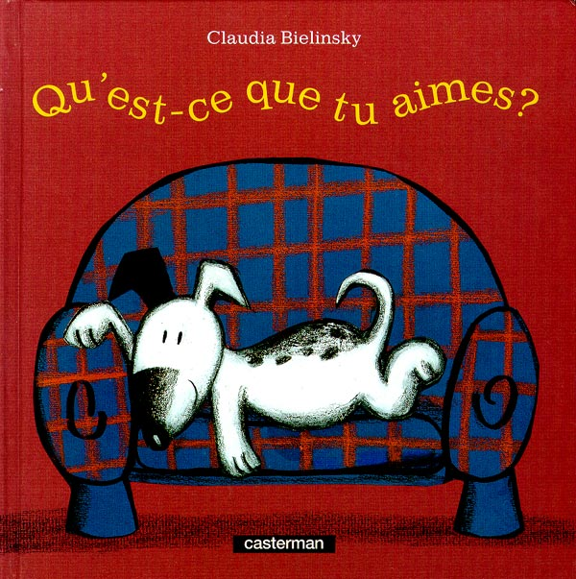6 DIALOGUE ; niveau 1

- qu’est-ce que tu aimes ?
- j’aime la glace et toi, qu’est-ce que tu aimes ?
- moi, j’aime beaucoup les gâteaux
- et qu’est-ce que tu aimes comme musique ?
- comme musique, j’aime le rock et toi ?
- j’aime le rap
- qu’est-ce que tu aimes comme sport ?
- comme sport, j’aime le football et toi ?
- j’aime le basket
- qu’est-ce que tu aimes comme boisson ?
- comme boisson, j’aime la limonade et toi ?
- j’aime le sirop
- 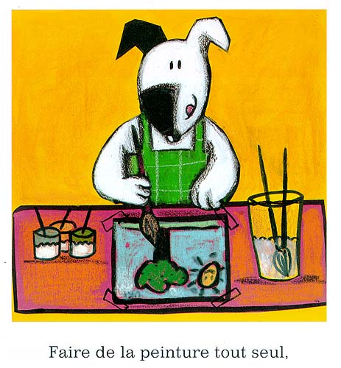quelle est ta couleur préférée ?
- c’est le vert et toi, quelle est ta couleur préférée ?
- c’est le noir
- quel est ton groupe préféré ?
- c’est ABBA
- quel est ton film préféré ?
- c’est Ratatouille et toi, quel est ton film préféré ?
- c’est Léon
- qu’est-ce que tu n’aimes pas comme sport ?
- je n’aime pas le hockey sur glace et toi ?
- je n’aime pas le rugby

qu’est-ce que | tu aimes | comme
kässkö | ty äm | kom
je n’aime pas | c’est | quel, quelle
schö näm pa | sä | käll
gâteau(x) | j’aime | boisson
gattå | schäm | boassååå(n)
et | préféré(e) | est
(kort) ä | prefere | (kort) ä

qu’est-ce que tu aimes comme.................... ? kässkö ty äm kom..................
acteur (aktör) | série-télé (seri-tele) | jeu (schö) | dessert (dessär) | prénom (prenåå) | voiture (voatyr)
animal | chanson (schaa(n)så) | jour | livre (livr(ö)) | mois (moa) | vêtement (vättmaa)

j’aime.............................................

